¿Qué es la cardiomegalia?

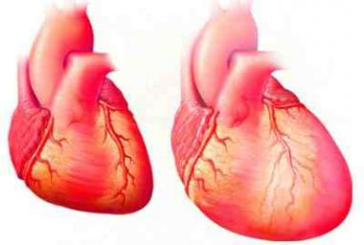
Cardiomegalia puede ser mejor conocido como el corazón o bien ser leve o muy grande de lo normal. En algunos casos esto puede ser una ampliación sola vez o incluso un problema recurrente para un individuo. En alguna situación en la que la cardiomegalia es un problema recurrente, puede ser una buena idea tener un médico ejecutar más de prueba con un ecocardiograma. Esta prueba puede mostrar lo que está causando que una persona tenga cardiomegalia y la forma de tratar el problema. Cardiomegalia puede tener varias causas diferentes de esta condición, como cardiomiopatía, problemas de válvulas cardíacas, hipertensión pulmonar o incluso problemas de presión arterial.

¿Cuáles son algunos síntomas de la cardiomegalia?
Puede haber varios síntomas de cardiomegalia, éstos pueden incluir, pero no se excluyen a.
• Una persona puede convertirse en falta el aire
• Tos leve o grave
• Un individuo puede tener edema (hinchazón)
• Algunas personas pueden experimentar headiness luz
• Dolor de pecho

¿Qué causa la cardiomegalia?

Dr. Francisco J. on Twitter: "Corazón sano vs corazón con cardiomegalia”.
En algunas situaciones cardiomegalia puede significar una ampliación de la sombra del corazón cuando se mira en una radiografía. En algunos casos cardiomegalia puede ser causada por, pero no se limitan a: la presión arterial alta, derrame, enfermedad cardíaca valvular o un aumento de la carga circulatorio. En algunos casos, los vasos sanguíneos de los pulmones tienen una congestión vascular aumentado. Por lo general, cualquiera de estas enfermedades pueden ser muy peligrosos y podrían llegar a causar la muerte.

¿Cuáles son los tratamientos para la cardiomegalia?
Por lo general, cuando un médico está tratando cardiomegalia, el primer paso puede ser el tratamiento de las condiciones subyacentes de este trastorno. Esto puede significar el tratamiento de una infección con los antibióticos adecuados. Algunos médicos pueden tratar la cardiomegalia con digoxina; esto puede ser utilizado con el fin de amplificar de calcio dentro de las células del corazón. Esto normalmente puede aumentar los músculos dentro del corazón. Puede haber otros medicamentos que a menudo podrían ser utilizados con el fin de ayudar a tratar cierta condición subyacente, como, Intropin, dobutex, o Inocor estos también pueden aumentar los músculos del corazón. Otra manera de ayudar puede ser la de reducir el estrés en la vida diaria de la persona, trate
de no hacer actividades que pueden elevar la presión arterial; tomar betabloqueantes o bloqueantes de los canales.
Cardiomeglay puede ser una afección grave en un individuo, pero en otros de esta condición no puede ser algo de que preocuparse. Algunas personas pueden llegar a ser muy preocupados cuando se les diagnostica cardiomegalia. El diagnóstico puede surgir algunas preguntas muy importantes, tales como, cardiomegalia puede ser invertida, es una condición hereditaria cardiomegalia y hay una cierta edad en la que los individuos desarrollan cardiomegalia.
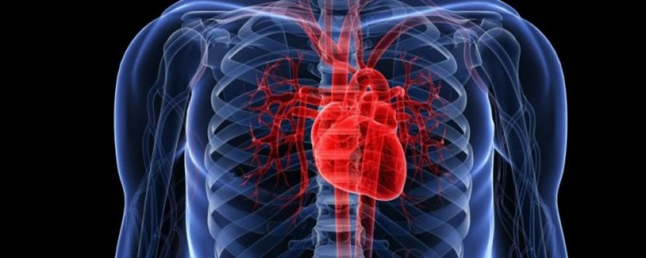
TRATAMIENTO DE LA CARDIOMEGALIA CON BIOMAGNETISMO MÉDICO

Staphylococcus faecalis en todas sus apariciones | B
Staphylococcus aureus en todas sus apariciones | B
Utilizar rastreo y protocolo de actuación

Fuentes
http://www.enfermedad.cc/heartdisease/morearticles/Tratamiento-cardiomegalia-.html

